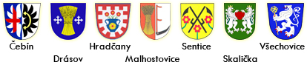
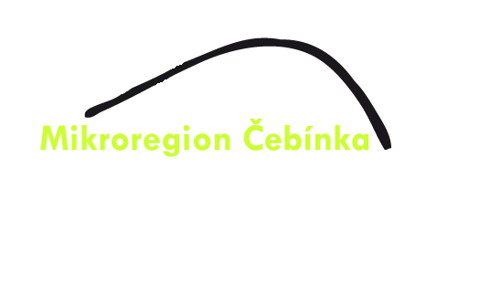

Střednědobý výhled rozpočtu na roky 2020 - 2022

Kumulovaný střednědobý výhled rozpočtu v Kč
Údaje | 2018 rozpočet | 2019 rozpočet | 2020 výhled | 2021 výhled | 2022 výhled
daňové příjmy | 0,00 | 0,00 | 0,00 | 0,00 | 0,00
nedaňové příjmy | 200 | 200 | 200 | 200 | 200
kapitálové příjmy | 0,00 | 0,00 | 0,00 | 0,00 | 0,00
přijaté transfery (celkem) | 88000 | 92000 | 92000 | 100000 | 110000
z toho: neinvestiční přijaté transfery | 88000 | 92000 | 92000 | 100000 | 110000
investiční přijaté transfery | 0,00 | 0,00 | 0,00 | 0,00 | 0,00
přijmy celkem | 88200 | 92200 | 92200 | 100200 | 110200
běžné výdaje | 91300 | 92200 | 92200 | 100200 | 110200
z toho: neinvestiční transfer MAS | 18500 | 19020 | 20000 | 20000 | 20000
kapitálové výdaje (výhled bez INV dotací) | 0 | 0 | 0 | 0 | 0
výdaje celkem | 91300 | 92200 | 92200 | 100200 | 110200

Komentář ke střednědobému výhledu rozpočtu na roky 2020 - 2022

Návrh střednědobého výhledu na roky 2020 - 2022 vychází ze skutečného plnění rozpočtu v minulých letech a z plnění rozpočtu v letošním roce. Ve střednědobém výhledu nejsou plánovány kapitálové příjmy a z transferů jsou zahrnuty pouze neinvestiční dotace od členských obcí.

Návrh rozpočtového výhledu nezahrnuje kapitálové výdaje, pouze neinvestiční výdaje na provoz svazku a organizaci společenské akce Setkávání obcí Mikroregionu Čebínka.

Mikroregion Čebínka v současné době nevyužívá žádné cizí prostředky, ani neplánuje jejich využití.

Schváleno shromážděním starostů dne 28.6.2019

